公众聚集场所使用、营业前消防安全检查告知单

一、事项名称
公众聚集场所在投入使用、营业前消防安全检查
二、实施主体
项目所在地的县(市、区)级消防机构负责实施。
三、检查依据
1、《中华人民共和国消防法》
2、《消防监督检查规定》
3、《应急管理部关于贯彻实施新修改<中华人民共和国消防法>全面实行公众聚集场所投入使用营业前消防安全检查告知承诺管理的通知》（应急[2021]34号）
四、办理时限
（一）法定办结时限13个工作日
（二）承诺时限2个工作日
五、检查范围
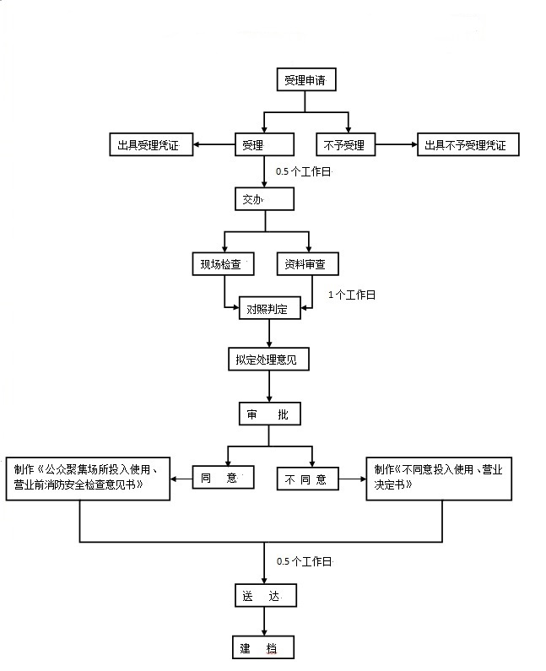
公众聚集场所是指宾馆、饭店、商场、集贸市场、客运车站候车室、客运码头候船厅、民用机场航站楼、体育场馆、会堂以及公共娱乐场所.其中,公共娱乐场所是指向公众开放的下列室内场所:影剧院、录像厅、礼堂等演出、放映场所;舞厅、卡拉 OK 厅等歌舞娱乐场所;具有娱乐功能的夜总会、音乐茶座和餐饮场所;游艺、游乐场所;保龄球馆、旱冰场、桑拿浴室等营业性健身、休闲场所。
六、办理流程

七、申报材料：
1、《消防安全检查申报表》；
2、单位的营业执照（提供原件备查，复印件单位责任人签字并注明日期、加盖公章）；
3、消防安全制度、灭火和应急疏散预案（单位责任人签字并注明日期、加盖公章）；
4、员工岗前消防安全教育培训记录（单位责任人签字并注明日期、加盖公章）；
5、非法定代表人前来办理的要出具委托本单位人员的委托书，同时提供委托人和被委托人的身份证明文件，法定代表人前来办理的提供其身份证复印件（身份证复印件本人签字并注明日期、加盖公章）；
6、场所平面布置图、消防设施平面图。
八、收费依据和标准
不收费
注：一、申报复检程序及需提交材料：
1、申请复检报告（注明依据不合格意见已逐条整改完毕、整改措施，申请复检）；
2、委托书（提供被委托人的身份证明文件复印件，窗口可复印）；办理程序与办理消防安全检查程序相同。
二、提交的材料请使用国际标准A4型纸打印、复印或按照A4型纸的规格装订。其中“营业执照”为复印件，经申请人签名确认并注明日期，并由消防机构受理人员现场核对复印件与原件是否一致。
三、可登陆“广西一体化政务服务平台”（http://zwfw.gxzf.gov.cn/）了解相关事宜，下载相关表格，在（http://lz.zwfw.gxzf.gov.cn/gxzwfw/bjgslist/gotoBjgs.do?deptCode=TE4502010000000002&webId=11）栏目查询业务办理情况。

窗口电话：0772-8130119 举报投诉电话：0772-8153319
受理时间：每周四上午 8：30-12：00
地址及办事窗口：融安县广场北路13号政务大楼三楼16号窗口

